Государственное бюджетное профессиональное образовательное учреждение
"Дзержинский техникум бизнеса и технологий"

УТВЕРЖДАЮ
Зам. директора по УР
ГБПОУ ДТБТ
____________ Т.Б. Лисицина
_________________2019г.

Методические рекомендации

Приёмы мотивации студентов к учебной деятельности

для педагогических работников

Составила: Кокорина С.Н.,
методист

Дзержинск, 2019
В теории и практике среднего профессионального образования формированию и развитию мотивации уделяется достаточно большое внимание. Именно в профессиональной мотивации специфическим образом высвечиваются основные моменты взаимодействия индивида и общества, в котором образовательный процесс приобретает приоритетное значение.
Изучение структуры профессионально-ориентированной мотивации студентов, знание мотивов, побуждающих к учебе, позволит психологически обоснованно решать задачи повышения эффективности педагогической деятельности.
В методических рекомендациях представлен обзор основных мнений преподавателей и студентов о проблеме мотивации студентов к познавательной активности и творческой деятельности.

Предназначено для преподавателей, мастеров производственного обучения.

Введение

«В целом, люди работают напряженнее и более инновационно, если их не принуждают, совсем другая картина там, где им строго указывают, что делать.»
Соичиро Хонда (основатель компании Honda Motor Co., Ltd)

Часто в педагогической деятельности нам приходится с сожалением констатировать: «не хочет учиться», «мог бы прекрасно заниматься, а желания нет». Педагоги знают, что студент не может успешно учиться, если он относится к учению и знаниям равнодушно, без интереса и, не осознавая потребности в них. Поэтому перед нами стоит задача по формированию и развитию у студентов положительной мотивации к учебной деятельности.
Мотивация. В чем прелесть мотивации? Она — своеобразный источник энергии, заставляющий нас двигаться вперед, позволяющий с легкостью решать сопутствующие проблемы и находить изящные выходы из затруднительных ситуаций, добиваться успеха и достигать целей. Мотивация играет огромную роль в нашей жизни, в наших делах, в наших отношениях.
Мотивация является одной из фундаментальных проблем психологии, т.к. только понимание мотивов поведения человека позволяет адекватно оценивать поступки и их следствия.
Мотивация является “сложным механизмом соотнесения личностью внешних и внутренних факторов поведения, который определяет возникновение, направление, а также способы осуществления конкретных форм деятельности”.
Учебная мотивация - это частный вид мотивации, который, как и любой другой, характеризуется системностью, направленностью, устойчивостью, динамичностью.
Формирование мотивации учения без преувеличения можно назвать одной из центральных проблем современного обучения. Ее актуальность обусловлена обновлением содержания обучения, постановкой задач формирования у студентов приемов самостоятельного приобретения знаний и познавательных интересов, формирования у них активной жизненной позиции.
Проблема формирования мотивации учения лежит на стыке обучения и воспитания, здесь в поле внимания педагога оказывается не только осуществляемое учение, но и происходящее в ходе учения развитие личности обучающегося. Большую помощь по выявлению немотивированных студентов и развитию творческих способностей у обучающихся оказывает воспитательный отдел (в том числе психологическая служба техникума).

1 Мотивация учебной деятельности

Учебная мотивация определяется целым рядом специфических для этой деятельности факторов.
Во-первых, - она определяется самой образовательной системой, образовательным учреждением, где осуществляется учебная деятельность;
во-вторых, - организацией образовательного процесса;
в-третьих, субъектными особенностями обучающегося (возраст, пол, интеллектуальное развитие, способности, уровень притязаний, самооценка, взаимодействие с другими студентами и т. д.);
в-четвертых, - субъектными особенностями педагога и, прежде всего системой отношения его к студенту, к делу;
в-пятых, спецификой учебного предмета.

Рисунок 1 - Виды мотивации

Выделяют пять уровней учебной мотивации:
1.Высокий уровень учебной активности (есть познавательный мотив, стремление наиболее успешно выполнять все предъявляемые требования, студенты добросовестны и ответственны, сильно переживают, если получают замечания или неудовлетворительные отметки).
2.Хорошая мотивация (обучающиеся успешно справляются с учебной деятельностью.)
3.Положительное отношение к внеучебной деятельности (такие подростки достаточно благополучно чувствуют себя в техникуме, но первой целью их является общение с друзьями, познавательные мотивы у них сформированы в меньшей степени, и учебный процесс их мало привлекает).
4.Низкая мотивация (посещают занятия неохотно, предпочитают пропускать их, на уроках часто занимаются посторонними делами, испытывают серьезные затруднения в учебной деятельности).
5.Негативное отношение к обучению, дезадаптация (испытывают серьезные трудности в обучении и проблемы в общении с однокурсниками, педагогами, иногда могут проявлять агрессию, отказываться выполнять задания, следовать тем или иным нормам и правилам).

Причины спада учебной мотивации:
1. У подростков нечетко сформировано чувство будущего (непонимание цели обучения).
2. Межличностные отношения (педагога к студенту, студента к педагогу, студента к студенту).
3. Личная значимость дисциплины.
4. Умственное развитие студента (низкая продуктивность учебной деятельности).

2 Развитие мотивов учения

Для того, чтобы обучающийся по-настоящему включился в работу, нужно, чтобы задачи, которые ставятся перед ним в ходе учебной деятельности, не только были понятны, но и внутренне приняты им, т.е. чтобы они приобрели значимость для него лично и нашли, таким образом, отклик и опорную точку в его переживании.
Виды мотивов
познавательные | социальные
направленность на содержание учебного предмета | направленность на другого человека в ходе учения
- ориентация на овладение новыми знаниями, фактами, закономерностями  - ориентация на усвоение способов добывания знаний, приемов самостоятельного приобретения знаний  - ориентация на приобретение дополнительных знаний и затем на построение специальной программы самосовершенствования | - долг, ответственность, понимание значимости учения  - стремление занять определенную позицию в отношениях с окружающими, получить их одобрение  - стремление к контактам со сверстниками,  - помощь товарищам
В психологии известно, что развитие мотивов учения идет двумя путями:
1. Через усвоение и принятие обучающимися смысла учения;
2. Через саму деятельность учения, которая должна чем-то заинтересовать студента.

Способы мотивации:
1. Способ раскрытия учебного материала. Когда учебная деятельность приобретает для студента творческий характер (активные формы обучения), она вызывает у него интерес к изучению дисциплины. При этом мотивировать положительное отношение к изучению данного предмета может как его содержание, так и метод работы с ним.
2. Организация работы малыми группами. Включение в урок обсуждения, например, результатов работы, распределение совместных действий по функциям могут заинтересовать обучающихся, обеспечить их внимательное, заинтересованное отношение к коллективным формам учебной работы. Мотивировать их к совместному выполнению заданий может, например, осознание возможности оказать и получить помощь, обменяться информацией. Принцип набора учащихся при комплектовании малых групп имеет большое мотивационное значение. Если детей с нейтральной мотивацией к предмету объединить с детьми, которые не любят данный предмет, то после совместной работы первые существенно повышают свой интерес к этому предмету. Если же включить учеников с нейтральным отношением к данному предмету в группу любящих данный предмет, то отношение у первых не меняется.
3. Отношение между мотивом и целью. Цель, поставленная педагогом, должна стать целью студента. Для превращения цели в мотивы-цели большое значение имеет осознание студентом своих успехов, продвижение вперед.
4. Проблемность обучения. На каждом из этапов урока необходимо использовать проблемные задания. Если педагог в системе делает это, то обычно мотивации обучающихся находятся на достаточно высоком уровне.
5 Нестандартные задания. Например, при коррекции мотивации к изучению математики можно предложить составить небольшой задачник. Задачи, составленные студентом, можно использовать при работе с группой. При коррекции мотивации к изучению истории – оформить альбом иллюстраций (для дизайнеров) и прочее.
6 Использование игровой деятельности. Учение начинает вызывать положительное отношение к себе, что является показателем положительных мотивов выполнения этой деятельности.
7 Эмоциональная окрашенность. Связь интереса с положительными эмоциями имеет значение на первых этапах возникновения любознательности. Виды эмоций: положительные (радость, удовлетворенность, уверенность, гордость) и отрицательные (страх, обида, досада, скука, унижение).
8 Профессиональная значимость. Так, например, студенты, обучающиеся по специальности 19.02.10 Технология продукции общественного питания, решают по математике задачи практического содержания по темам площади и объемы многогранников, тел вращения. На занятиях по дисциплинам профессионального цикла и профессиональным моделям актуализировать значимость гораздо легче.

9 Личный пример. Если студент видит, как преподаватель увлечён своим предметом, как много ему хочется раскрыть секретов мастерства владения этим предметом, то и студенту передастся эта энергия увлечения. Если при этом преподаватель на своих занятиях создать атмосферу настоящего творчества, даст возможность почувствовать "на собственной шкуре", что ждёт будущего специалиста в дальнейшем, то и результат будет высоким.

10 Ориентация на результат. Для многих студентов не важна оценка его деятельности, и он не будет переживать из-за полученной тройки. Гораздо важнее настраивать будущих специалистов на результат обучения – те навыки, которые должны сформироваться в процессе обучения.
11 Личностный подход. Позволяет обеспечить выполнение задания любым студентом. К примеру, в деловых играх те студенты, которым сложно работать в команде в силу своих особенностей, становятся членами жюри.
12 Использование мем-культуры Основная черта мышления современных подростков – его «виртуализация» и клиповость. Современный подросток, проводя большую часть времени в социальных сетях и Интернете, легче воспринимает картинки и схемы, нежели страницы убористого текста. В любой отрасли есть свой специфический юмор, который опирается на знания и опыт этой отрасли. Обладая определенными знаниями, этот юмор легко понять, а поняв – запомнить. Этот специфический юмор можно облечь в доступную для восприятия подростками форму – мем. Мем – это быстрая передача информации в текстово-графическом, музыкальном или видео формате. Самая распространенная и привычная форма мема – картинка с текстом. Задача мема – охватить внимание как можно большего числа людей, то есть выделить тех, кто с Вами на одной волне. Таким образом, на этой «волне» могут оказаться преподаватель, дисциплина и студенты. Последние, опираясь на приобретенные знания, смогут закрепить и усвоить их в наиболее понятной для них форме, либо запомнить трудно усваиваиваемую информацию благодаря узнаваемому образу. К тому же, получаем приятный бонус – эмоциональную разгрузку на учебном занятии, которая периодически необходима обучающимся, особенно при изучении сложного материала. Как использовать. Мем можно использовать в качестве дополнительного домашнего задания из раздела «для удовольствия», карточки-задания для проверки или закрепления усвоенного материала, «счастливого билета» при проведении промежуточной аттестации, для проведения тематических викторин и предметных недель, а так же предложить обучающимся в качестве опорного конспекта для фиксации информации (Приложение В).
- Использование узнаваемых образов молодежной культуры. Современные подростки часто увлечены различными фантастическими вселенными и франшизами, продвигаемыми в массовую культуру. Чаще всего это вселенные Marvel/DC, S.T.A.L.K.E.R., Fallout, Ведьмак, франшиза Игра Престолов и др. Использование образов помогает привлечь внимание к изучаемой теме и не только повышает интерес к предмету, но и позволяет показать, что фантастика – это гипертрофированная наука. Может быть предложено дополнительное индивидуальное задание или можно провести небольшую устную игру для закрепления материала по типу: «Охарактеризуйте типы мутаций/мутагенных факторов героев вселенной MARVEL», «Распределите персонажей вселенной S.T.A.L.K.E.R. по принципу «мутация/продукт генной инженерии». Так же метод подходит для проведения тематических викторин, занимательного тестирования, при введении новых понятий (Приложение Г).

3 Формирование мотивации учения

Воспитанию положительной мотивации учения способствуют:
- общая атмосфера в техникуме, группе;
- участие студента в коллективных формах организации разных видов деятельности;
- отношения сотрудничества педагога и обучающегося, помощь педагога в виде советов;
- привлечение студентов к оценочной деятельности и формирование у них адекватной самооценки;
- занимательное изложение, использование наглядности, необычная форма преподавания материала (познавательные игры, ситуация спора и дискуссии; анализ жизненных ситуаций);
- эмоциональность речи педагога;
- умелое применение поощрения и порицания (прием, когда сравниваются успехи не с успехами других студентов, а с его прежними результатами).

Целесообразно применять методы мотивации на разных этапах учебного занятия:
- Этап вызывания исходной мотивации. На начальном этапе урока можно учитывать несколько видов побуждений обучающихся: актуализировать мотивы предыдущих достижений ("мы хорошо поработали над предыдущей темой"), вызывать мотивы относительной неудовлетворенности ("но не усвоили еще одну важную сторону этой темы"), усилить мотивы ориентации на предстоящую работу ("а между тем для вашей будущей жизни/профессиональной деятельности это будет необходимо: например в таких-то ситуациях"), усилить непроизвольные мотивы удивления, любознательности. Ещё один пример: при изучении темы «Политическая система» (обществознание) преподаватель пишет на доске ряд терминов: власть, монархия, республика, государство. Что объединяет данные понятия? К какой сфере общественной жизни они относятся?
- Этап подкрепления и усиления возникшей мотивации. Вызвав мотивацию на первом этапе урока, мы часто перестаем о ней думать, сосредоточиваясь на предметном содержании. Здесь педагогу необходимо ориентироваться на познавательные и социальные мотивы, вызывая интерес к нескольким способам решения задач и их сопоставление (познавательные мотивы), к разным способам сотрудничества с другим человеком (социальные мотивы). Для этого могут быть использованы чередования разных видов деятельности (устной и письменной, трудной и легкой и т.п.). Использование ситуативной методики (на примере обществознания): в ходе обсуждения ситуаций важно, чтобы обучающиеся не просто обсудили предлагаемый сюжет, но и нашли материал, позволяющий дать им правовую или нравственную оценку случившегося. Ситуации могут быть реальными и выдуманными, но должны быть основаны на реальных фактах и значимы для студентов (затрагивать их интересы): Когда студент Соколов возвращался из института, на него напали несколько человек и избили его. Тот побежал звать на помощь друзей, через полчаса они нашли обидчиков и нанесли им повреждения средней тяжести. Можно ли их действия назвать необходимой обороной? Развивая мыслительную деятельность: анализ, синтез, сравнение, можно использовать такие приемы, как заполнение таблицы на сравнение или составление логических схем по опорным понятиям занятия. Важную роль на данном этапе мотивации отводится групповой работе студентов, например при изучении правового статуса гражданина РФ (обществознание), студентам дается задание по группам : на основе текста Конституции РФ выделить первой группе- политические права, второй группе –экономические права, третьей- личные права и четвертой- культурные права гражданина, и затем в ходе беседы выясняем результат совместной работы. Можно использовать проблемно- поисковые задания и игровые технологии.
- Этап завершения урока. Важно, чтобы каждый вышел из деятельности с положительным личным опытом и чтобы в конце урока возникала положительная установка на дальнейшее учение. Главным здесь является усиление оценочной деятельности самих обучающихся (рефлексия) в сочетании с отметкой педагога.
Также важно мотивировать студентов на выполнение домашнего задания, разнообразить его виды:
- Индивидуальные - включают тренировочные и творческие задания повышенной сложности
- Дифференцированные задания- репродуктивного и творческого уровня
- Групповые – пересказы, ответы на вопросы, решение задач.
- Творческие- составление схем, кроссвордов, эссе, синквейнов, защита проектов.

4 Мотивация студентов: как ее повысить (мнение студентов)

«Не бывает бездарных студентов, бывают неинтересные педагоги», - таково мнение наших студентов. Приведем ниже размышления студентов по сути исследуемой проблемы.
По мнению педагогов учебная мотивация студентов зависит исключительно от их собственных волевых качеств и стремления к получению знаний. Это в корне не верно.

4.1 Ошибки преподавателей

“Голые знания”
Это, пожалуй, главный недостаток всех преподавателей. Они стараются дать максимально возможное количество “голых” знаний, без оглядки на их адекватность текущей ситуации, к тому же без обоснования их нужности. Если преподаватель отвечает “в жизни все может быть полезным”, обучающийся по понятным причинам теряет интерес. Студент – не школьник, он приходит в техникум не за знаниями, он приходит за тем, что бы стать хорошим работником/специалистом, а это совершенно разные вещи. Преподаватель обязан уметь доказать студентам, что его предмет действительно будет полезен студентам в их будущей деятельности.

Отсутствие связки «студент-преподаватель»
К сожалению, отношения между студентами и преподавателями чаще всего формальные, ведь лектор проводит занятия один семестр, принимает экзамен и всё. Если между обучающимся и преподавателем нет никакого контакта, кроме минимальных начитанных часов, ни о какой мотивации студентов говорить не приходится. Студенту очень важно, чтобы педагог был его наставником, а не ментором, что бы к нему можно было обратиться за помощью. Поэтому преподаватель должен быть во многом весьма харизматической личностью и не просто увлечь своим предметом, но расположить к себе студентов. Он должен быть готов отвечать на любые вопросы студентов, показывая не только свою эрудицию, но и наставничество.

Отсутствие уважения к студентам
Этим особенно грешат преподаватели старшего поколения, которые считают себя мэтрами, корифеями, а своих студентов глупцами, лентяями и раздолбаями, хотя зачастую, у студента просто не получается разобраться в предмете. И вот когда он подходит со своим вопросом к педагогу и слышит что-то вроде: “Лучше нужно было слушать, я все давала в лекциях, идите учите”, то мотивация к дальнейшему получению знаний исчезает почти моментально. Какой бы ни был студент, он в любом случае личность, которая хочет к себе соответствующего отношения.

4.2 Как повысить мотивацию студентов

Использовать метод «кнута и пряника»
Способ, когда студентов за успехи в учебе поощряют “автоматом”, а за отсутствие на занятиях наказывают лишними вопросами на экзамене используют в своей практике большинство педагогов. «Метод кнута и пряника» можно использовать намного продуктивнее, если в самом начале семестра расписать конкретные и широкие возможности перед обучаемыми, чтобы студент сразу понимал, что отсутствие его на лекции – это минус 1 бал, а подготовка доклада – плюс 2 (рейтинговые технологии оценки). В итоге студент будет замотивирован конкретными бонусами на экзамене и с большей ответственностью отнесется к учебному процессу.

Заинтересовать студентов
Нет никакого более действенного способа повысить мотивацию студентов, чем заинтересовать их своим предметом. Простой пример из студенческой жизни: один и тот же материал не будет восприниматься и усваиваться, если его механически начитывают (без интонации, монотонным голосом), и ярко запоминается, если его разбирать на примерах из производственной деятельности, из жизни, с применением разнообразных образовательных технологий (например, деловых игр).

Стимулирование на результат, а не на оценку
Суть в том, что студента необходимо не только заинтересовать предметом, но и открыть для него возможности практического использования знаний. Например, объявить конкурс на лучший бизнес-план или конкурс на право участия в престижном мероприятии (денежные премии, призы и возможность устроиться на работу в престижную компанию могут быть хорошим стимулом для студента).
Применение активных форм и методов обучения:
- Поворот от обучения в условиях группы к обучению в малых группах. Студенты работают индивидуально, в парах или в группах по 3-4 человека. В группах студенты легче и быстрее раскрывают свои сильные стороны и развивают слабые, поскольку последние не оцениваются негативно.
- Поворот от сообщения знаний и их запоминания к самостоятельному поиску и кооперированию усилий. Преподаватель руководит поиском нужной информации, стимулируя студентов на поиск и овладение знаниями.
- Поворот от работы с более успевающими студентами к работе со всеми студентами.
- Поворот к значительному увеличению активности студентов. Метод проектов и кооперирование существенно повышает активность каждого студента, его занятость, степень осмысления материала.
- Соревновательный подход сочетается или заменяется кооперированием, сотрудничеством. Такое обучение существенно повышает положительный настрой студентов, их мотивацию.
- Обучение в творческой деятельности: развитие через творчество, обучение через открытие. Вовлечение студентов в творческую деятельность в процессе обучения: дискуссия, самостоятельное создание продуктов труда, воображения, письменной и устной речи, работа над учебно-исследовательскими проектами и др.
- Эвристический метод обучения. Различные операции творческого мышления, приемы эвристической деятельности: определение типа задачи, выяснение того, что представляют собой неизвестное, данные, условие; составление плана решения; осуществление плана решения; изучение полученного решения («мозговой штурм», «мозговая атака»).
- Метод эвристических вопросов. Эвристический вопрос должен стимулировать мысль, но не подсказывать идею решения для развития интуиции и тренировки логической схемы в поиске решения задач.
- Метод инверсии. В поиске решения творческой задачи используются противоположные процедуры мышления: анализ и синтез, логическое и интуитивное, конкретное и абстрактное, разъединение и объединение для развития диалектики мышления студентов.
- Метод эмпатии (метод личной аналогии). Происходит отождествление личности человека с личностью другого или с каким-либо предметом, процессом, системой, что требует фантазии и воображения.
- Проблемное обучение. Основано на создании преподавателем проблемных ситуаций и на самостоятельном поиске вариантов их решения: 1) создание проблемной ситуации; 2) формирование гипотез разрешения; 3) проверка решения с систематизацией полученной информации.
- Технология «обучения в диалоге». Любимый девиз «Подвергай все сомнению» для формирования у студентов собственных, индивидуальных представлений об объектах и явлениях окружающего мира.
- Метод проектов. В основе метода лежит развитие познавательных, творческих навыков, умений самостоятельно конструировать свои знания, умений ориентироваться в информационном пространстве, развитие критического мышления. Он ориентирован на самостоятельную (индивидуальную, парную, групповую) деятельность студентов на отрезок времени.
- Поворот от традиционного урока к нетрадиционным формам и методам урока. Это может быть урок деловая игра, пресс-конференция, диспут, турнир, эстафета, семинар, путешествие и др.

Предоставление свободы выбора

Студент должен иметь возможность выбора видов занятий, форм контроля. Выбрав действие, человек полнее раскрывает свой потенциал и испытывает гораздо большую ответственность за результаты. Например, проведение зачета в форме тестирования или творческого задания

Минимизация применения наказаний за результаты обучения

Внешние награды и наказания нужны не для контроля, а для информации студента об успешности его деятельности, об уровне его компетентности. Здесь они служат основанием для вынесения суждения о достижении или не достижении желаемого результата, а не являются побудительными силами этой деятельности. Не должно быть наказания за неудачи, неудача сама по себе является наказанием. Для формирования положительной устойчивой мотивации учебной деятельности важно, чтобы главным образом в оценке работы студента был качественный анализ этой работы, подчеркивание всех положительных моментов, продвижений в освоении учебного материала и выявление причин имеющихся недостатков, а не только их констатация. Этот качественный анализ должен направляться на формирование у студентов адекватной самооценки работы, ее рефлексии.

Адекватная постановка задач обучения

Результаты обучения должны соответствовать потребностям студента и быть значимыми для него. По мере взросления у человека формируется такая важная потребность, как потребность в структурировании будущего. Необходимо контролировать возникновение этой потребности, и по мере созревания личности у нее должна определяться все более и более дальняя жизненная перспектива. При этом у должно складываться представление о том, что учеба и ее итоги - это важный шаг на жизненном пути. Таким образом вновь, на более высоком уровне формируется внутренняя мотивация.

Заключение

Как правило, учебная деятельность побуждается не одним мотивом, а целой системой разнообразных мотивов, которые переплетаются, дополняют друг друга, находятся в определенном соотношении между собой.
Формировать и развивать мотивацию – значит не заложить готовые мотивы и цели в голову обучающегося (это могло бы привести к манипулированию другим человеком), а поставить его в такие условия и ситуации развертывания активности, где бы желательные мотивы и цели складывались и развивались бы с учетом прошлого опыта, индивидуальности, внутренних устремлений самого студента.

«Создайте хороший климат, обеспечьте соответствующую подкормку и предоставьте людям расти самим. Вот тогда они вас удивят.»
Дуглас Макгрегор (проф. Школы управления Слоуна
Массачусетского технологического института,
создатель теории мотивации труда).

Список литературы

- Активные методы обучения в акмеологии: Сборник научных трудов / Отв. ред. Р. Ф. Жуков. – СПб.: СПбГИЭА, 1996. – 116 с.
- Алдушонков В.Н. Влияние компьютерных технологий обучения на формирование познавательной самостоятельности студентов: Дис. канд. пед. наук. Брянск, 2001.-191 с.
- Ананьев Б. Г. Человек как предмет познания. – Л.: Изд-во ЛГУ, 1968. – 339 с.
- Андреева Ю.В. Педагогическая поддержка мотивации студентов на профессиональное саморазвитие .Образование и саморазвитие. – 2008. - № 4. – С.10-11.
- Боровская С.В. Педагогические условия повышения эффективности профессионально-творческой самообразовательной деятельности будущего преподавателя: Дис. канд. пед. наук. Челябинск, 1999. - 175 с.
- Бурденюк Г. М. Управление самостоятельной учебной деятельностью при обучении иностранным языкам. - Кишинев: Штиинца, 1988. 133 с.
- Бутянина К. JI. Содержание и организация самостоятельной работы на иностранном языке в учебное время. - М., 1992. 16 с.
- Валеев Г. Х. Методология и методы психолого – педагогических исследований: Учебное пособие для студентов 3 – 5-х курсов педагогических вузов. – Стерлитамак: Стерлитамак. гос. пед. ин-т, 2002. – 134 с.
- Возрастная и педагогическая психология: Учебник / под ред. Гамезо. – М.: Наука, 1984. – 176 с.
- Выготский Л. С. Педагогическая психология. – М., 1996. – 340 с.2. Шацкий С. Т. Избранные педагогические сочинения. – М., 1962. – Т. 2. – 476 с.
- Габдреев Р.В., Смирнов А.В. Формирование мотивации учебно-познавательной деятельности студентов ВУЗа // Образование и саморазвитие. – 2008. – № 10. – С.227-233.
- Дусавицкий А. К. Формула интереса. – М., 1989. – 198 с.
- Ковалев В. И. Мотивы поведения и деятельности. – М., 1988. – 232 с.
- Лебедев О. Е. Формирование потребности в знаниях у учащихся [Текст] /Лебедев О. Е. – Л.: Знание, 1973. 130 с.
- Леонтьев А. Н. Деятельность. Сознание. Личность. – М.: Просвещение, 1982. – 245 с.
- Маркова А. К., Матис Т. А., Орлов А. Б. Формирование мотивации учения. – М., 1990. – 212 с.
- Морозова Н. Г. Учителю о познавательном интересе // Психология и педагогика, №2, 1979
- Немов Р. С. Психология. Учебник. – М.: Просвещение: ВЛАДОС, 1995. – 146 с.
- Подласый И. П. Педагогика: Новый курс: Учеб. для студ. высш. учеб. заведений: В 2 кн. – М.: Гуманит. изд. центр ВЛАДОС, 2003. – Кн. 1: Общие основы. Процесс обучения. – 576 с.
- Смирнов А.В. Повышение мотивации учебной деятельности к дисциплинам естественно-научного и математического цикла // Теория и практика измерения латентных переменных в образовании. – Славянск-на-Кубани: ИЦ СГПИ, 2007. – С.235-237.
- Смирнов А.В., Валиахметова И.В. Современные аспекты мотивации учебной деятельности студентов вузов // Актуальные вопросы психологии и педагогики. – Новосибирск: ЦРНС, 2009. – С.81-95.
- Смирнов А.В., Габдреев Р.В., Валиахметова И.В. Диалоговая культура и мотивация учебной деятельности студентов вуза // Толерантность в России: история и современность. – М.: ООО «Глобус», 2008. – С.201-207.
- Смирнов А.В., Семенова И.В., Габдреев Р.В. Мотивы учебной деятельности студентов // Научно-образовательный потенциал молодежи в системе профессионального образования как основной ресурс нации. – Казань: РИЦ «Школа», 2007. – С.164-167.
Приложение А
Мотивация студентов Гарварда

1. Если ты сейчас уснешь, то тебе, конечно, приснится твоя мечта. Если же вместо сна ты выберешь учебу, то ты воплотишь свою мечту в жизнь.
2. Когда ты думаешь, что уже слишком поздно, на самом деле, все еще рано.
3. Мука учения всего лишь временная. Мука незнания – вечна.
4. Учеба – это не время. Учеба – это усилия.
5. Жизнь – это не только учеба, но если ты не можешь пройти даже через эту ее часть, то на что ты вообще способен?
6. Напряжение и усилия могут быть удовольствием.
7. Только тот, кто делает все раньше, только тот, кто прилагает усилия, по-настоящему сможет насладиться своим успехом.
8. Во всем преуспеть дано не каждому. Но успех приходит только с самосовершенствованием и решительностью.
9. Время летит.
10. Сегодняшние слюни станут завтрашними слезами.
11. Люди, которые вкладывают что-то в будущее – реалисты.
12. Твоя зарплата прямо пропорциональна твоему уровню образования.
13. Сегодня никогда не повторится.
14. Даже сейчас твои враги жадно листают книги.
15. Не попотеешь, не заработаешь.

Приложение Б
Урок-игра по информатике «Информзнайка»

Цель – теоретическое повторение ранее изученного материала в игровой форме
Задачи:
Обучающие:
- Проверить знания обучающихся по предыдущим темам в игровой форме
Развивающие:
- Развить познавательный интерес, творческую активность
- Развить логическое мышление
- Развить умение грамотно излагать свои мысли.
Воспитательные:
- Воспитать умение работать в команде, уважение к сопернику
- Воспитать чувство ответственности

Ход соревнования

За каждый правильный ответ команда получает баллы.
Если ответ не правильный – могут отвечать другие команды и та, которая ответит верно, получает баллы.
Группа разбивается на 3 команды.
№ задания | Команда №1 | Команда №2 | Команда №3
1
2
3
4
5

Каждая команда придумывает себе название и девиз.
Задание №1 «К ответу»
Из команды выбирается 1 участник, который за 1 минуту отвечает на вопросы, за каждое верное слово 1 балл. Если не знает ответ – говорит «дальше».
- Устройство для обработки информации.
- Небольшая вредоносная программа, которая самостоятельно может создавать свои копии и внедрять их в программы
- То, что мы получаем из окружающего мира
- Последовательность действий при выполнении операций
- Устройство для визуального отображения графики
- Незаполненное место в тексте
- «Сердце» компьютера
- Человек, который взламывает информацию для своей выгоды
- Устройство, предназначенное для вывода информации
- Указатель
- Среда для хранения данных
- . Устройство, предназначенное для ввода информации
- Всемирная паутина
- Как называется человек, который слишком много времени проводит за компьютерными играми
- Устройство для ввода текста в компьютер
- На каком интерфейсе базируется ОС Winsows
- Жесткий диск, название которого идентично со знаменитым оружием
- Первый вычислительный прибор в древние века.
- Наука о способах накопления, обработки и передачи информации.
- Сколько килобайт в одном мегабайте.
- Минимальная единица измерения кол-ва информации
- Неправильная запись в программе
- Наименьший элемент памяти компьютера
- Проблема, которую надо решить
- Гибкий магнитный диск
- Жесткий магнитный диск
- Косынка и пасьянс – это….

Задание №2 «Ребусы»
Всем командам выдаются одинаковые ребусы, чья команда быстрее всех разгадает все, та и побеждает (на выполнение задания отводится 7 минут). 6 баллов
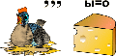
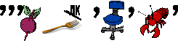

Задание №3 «Анаграммы»
В каждом предложенном слове переставьте буквы таким образом, чтобы получилось слово, связанное с информатикой (на выполнение задания отводится 5 минут).
ретьюпомк | чесвентир
вредайр | красен
демом | локитайб
лайф | схеромикма
ротином | аниш
атексид | пямьта
нирперт | уншаикни

Задание № 4 «Алгоритм»
В блок – схеме записаны известные пословицы. За ответ – 2 балла
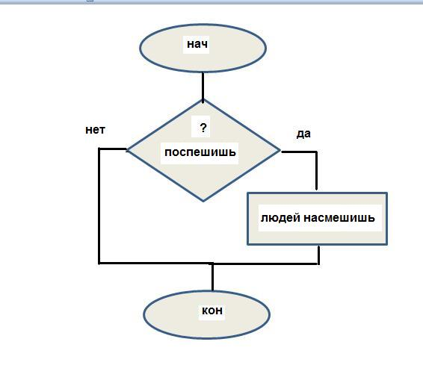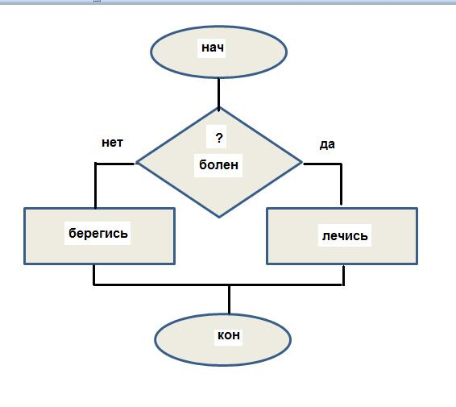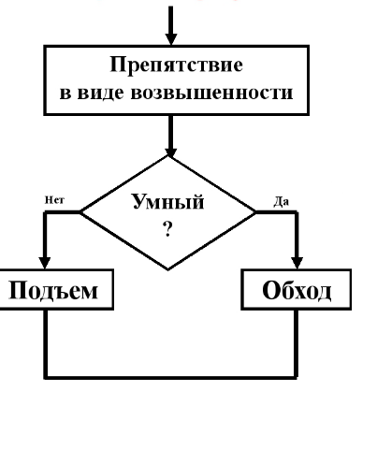

Задание №5 «Перевёртыши»
(3минуты)
За каждое правильное словосочетание – 2 балла
Исходное словосочетание | Словосочетание наоборот
Беззвучный микрофон
Видимая папка
Гибкое кольцо
Долговременный склероз
Естественное отсутствие ума
Коллективные счеты
Отцовский транзистор
Пиратский алгоритм
Расшифровка отсутствия новостей

Преподаватель подсчитывает баллы, полученные командами и оглашает результаты. За каждое призовое место выдаются сертификаты на одно использование.
- 1 место – сертификат «Мне нужна 5», дающий право один раз повысить оценку за выполнение работы на 1 балл.
- 2 место сертификат «Домашнее задание съела собака», дающий право один раз не выполнить домашнее задание
- 3 место – сертификат «А можно не ставить 2?», дающий право студенту один раз не ставить заслуженную двойку.

Приложение В
Мемы по дисциплине «Биология»

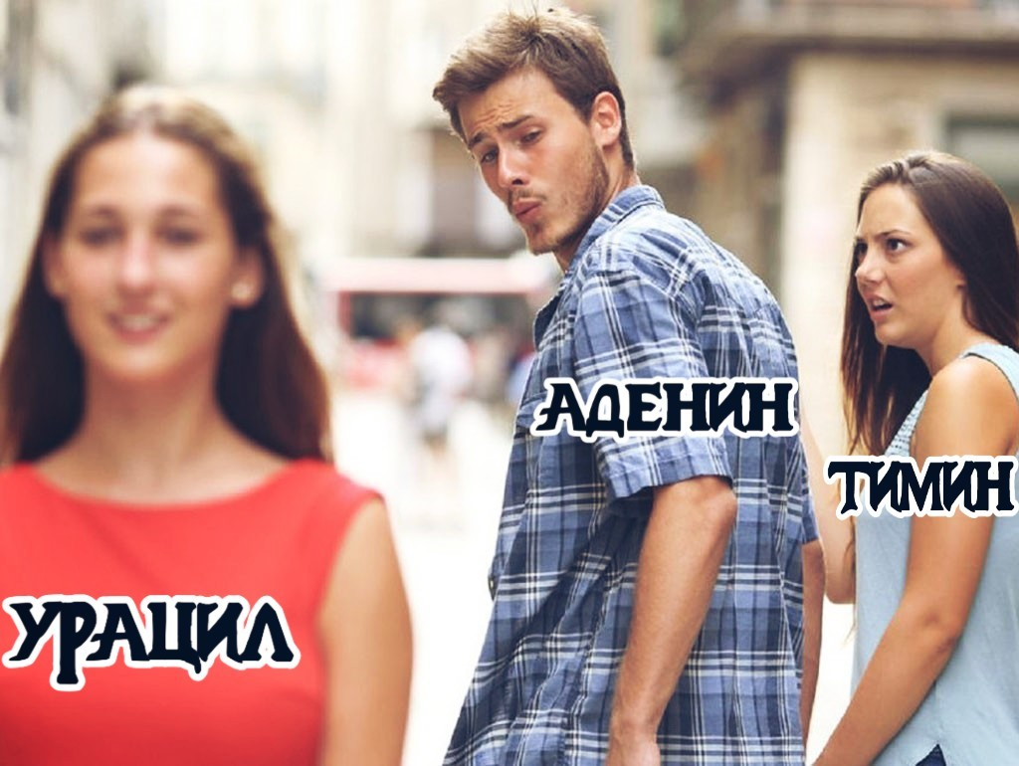
Рисунок В1 – Мем, созданный в качестве дополнительного домашнего задания по теме «Генетический код», автор Шкляр С. (Основа – мем «Distracted Boyfriend»)

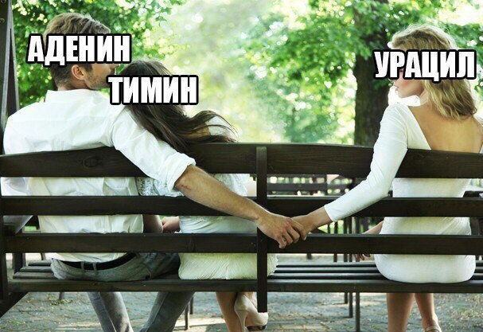
Рисунок В2 – Карточка-задание по теме «Генетический код». Объяснить смысл мема (основа – мем Distracted Boyfriend)
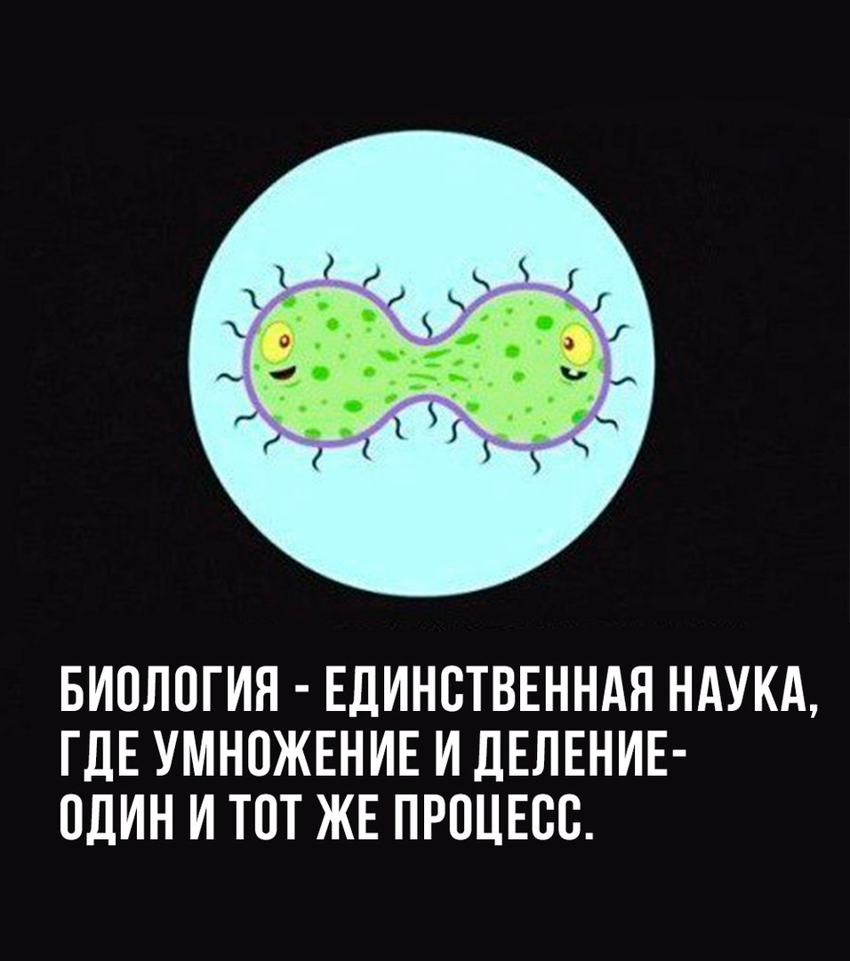
Рисунок В3 – Карточка-задание по теме «Биология как наука. Свойства живого». Объяснить смысл мема.

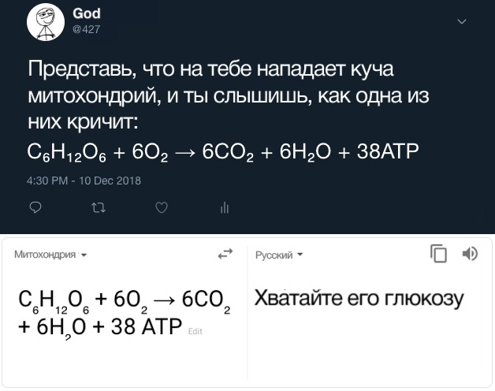
Рисунок В4 – Карточка-задание по теме «Пластический и энергетический обмен». Объясните смысл мема, найдите ошибку. (Основа – «Мем о Google Translate», источник – Internet)

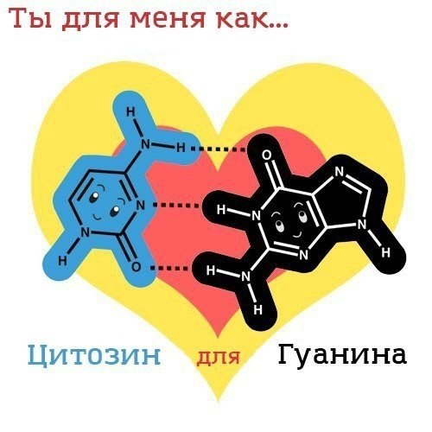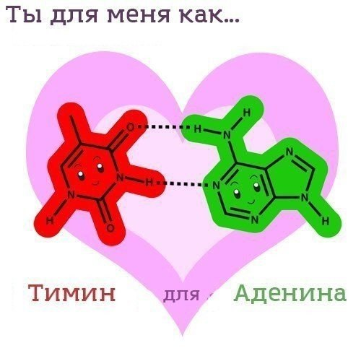
Рисунок В5 – Карточка-задание по теме «Генетический код. Синтез белка», «Нуклеиновые кислоты». Объяснить смысл мема. (Источник – Internet)

Приложение Г
Примеры использования узнаваемых образов на учебных занятиях по дисциплине «Биология»
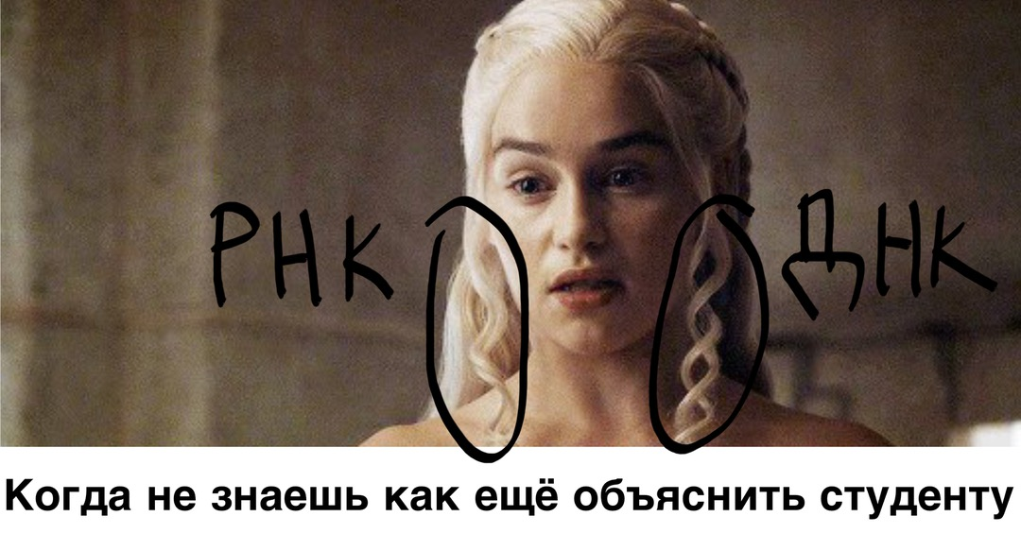
Рисунок 6 – Использование образа персонажа франшизы «Игра престолов» при объяснении темы «Нуклеиновые кислоты».

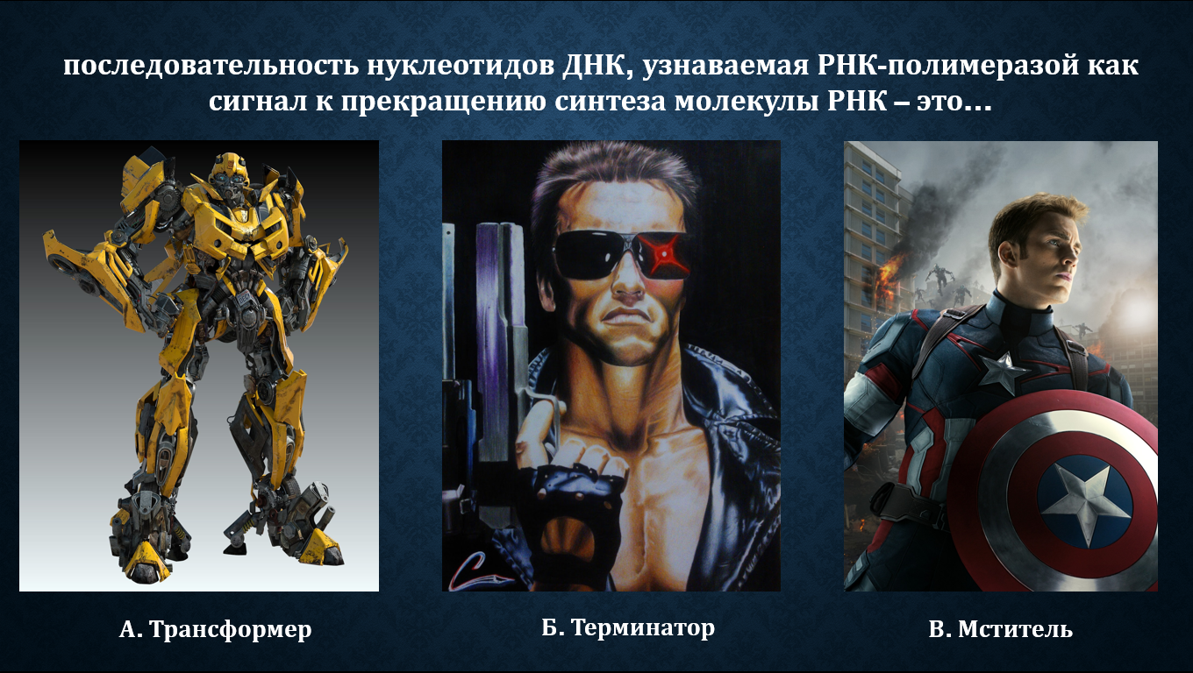
Рисунок 7 – Использование образов персонажей вселенной Marvel, франшиз «Терминатор» и «Трансформеры» при проведении самостоятельной работы по теме «Синтез белка» в формате игры «Своя игра». Задание «Выберите правильный вариант ответа» (персонажи: Бамблби, Т-800 «Терминатор», Стивен Роджерс «Капитан Америка»)
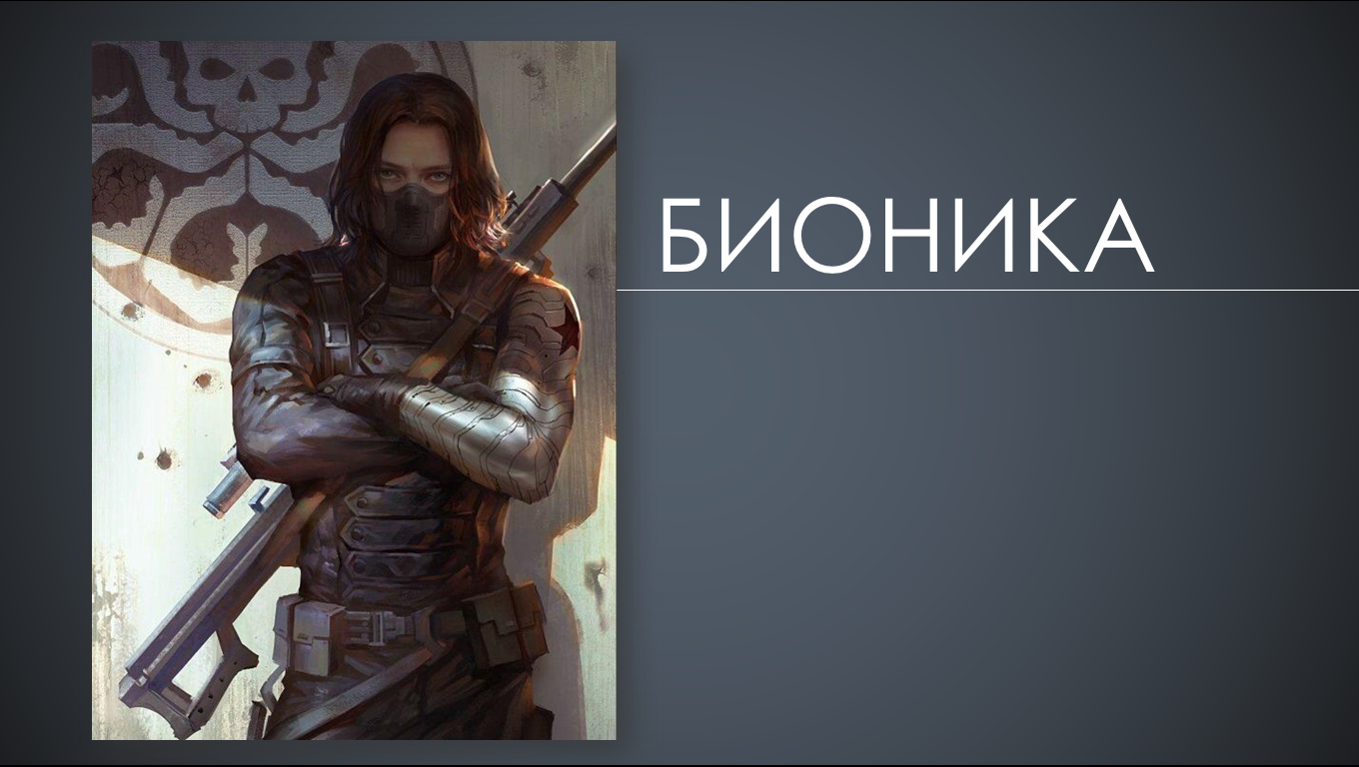
Рисунок 8 – Использование образов персонажей вселенной Marvel при изучении темы «Бионика» (вариант 1, персонаж Баки Барнс «Зимний солдат»)

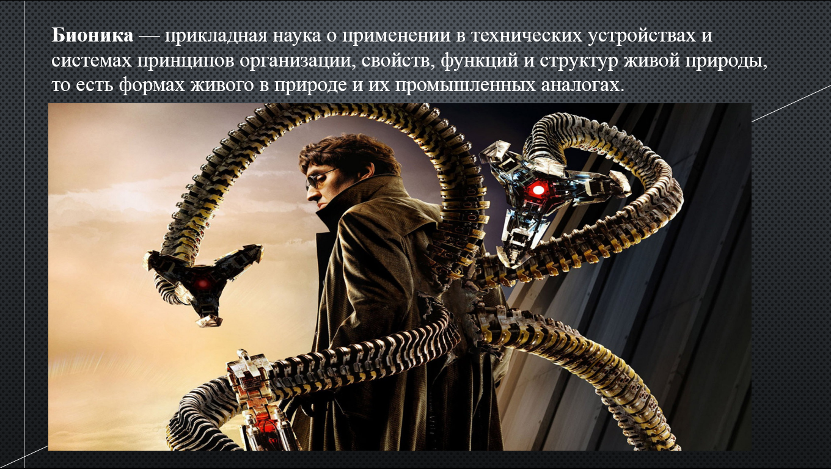
Рисунок 9 – Использование образов персонажей вселенной Marvel при изучении темы «Бионика» (вариант 2, персонаж Доктор Осьминог)

Приложение Д
Игра «Правовой квадрат»

Квадрат состоит из 16 секторов, каждый цвет соответствует вопросам одной темы: красный цвет- вопросы конституции, зеленый цвет- личные права граждан, синий цвет- социально-экономические права желтый цвет- политические права.
Играют четыре команды

1.Задание блиц-опрос
Объяснить понятие:
а) Конституция
б) парламент
в)нормативно- правовой акт
г) демократия

2.Задание особенности Конституции:
А)Как переводится слово Конституция?
Б)Почему Конституция имеет высшую юридическую силу?
В)Что означает прямое действие Конституции?
Г)Когда была принята первая Конституция ССССР?

3.Вопросы красного сектора:
1.Как называется парламент России?
2.К какой ветви власти относится госдума?
3.Что означает -Россия- демократическое государство?
4.Что означает –Россия- правовое государство?

Вопросы зеленого сектора:
1.Основное личное право граждан РФ?
2.Что означает право на свободу совести?
3.Почему Конституция впервые гарантирует право на свободу передвижения?
4.Что означает неприкосновенность личности?

Вопросы синего сектора:
1Почему государство заботится об отдыхе граждан РФ?
2.Как вы понимаете право на свободный труд?
3.Почему забота родителей о детях является правом и обязанностью?
4.Почему государство охраняет право на интеллектуальную собственность?

Вопросы желтого сектора:
1.Что означает право избирать и быть избранным?
2.Что означает тайное голосование?
3.Что такое референдум?
4.Что означает прямое голосование?

